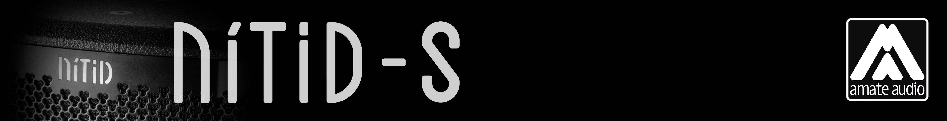
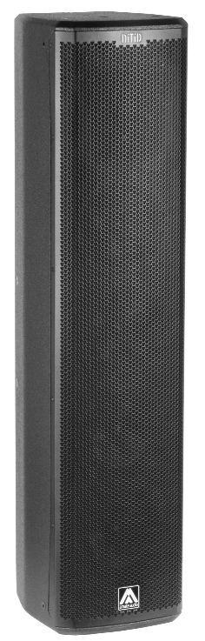
Especificaciones para arquitectura e ingeniería

S46P

• El sistema de dos vías pasivo y full-range tiene que incluir cuatro altavoces en radiación directa de 6 pulgadas con imán de neodimio y bobina de 1,5 pulgadas y un motor de compresión con diafragma de poliéster de 1,4 pulgadas acoplado a difusor rotativo de dispersión asimétrica. Los cuatro transductores de bajas frecuencias tienen que ser a 8 ohms cada uno (impedancia nominal), conectados en serie-paralelo y el transductor de altas frecuencias tiene que ser a 16 ohms (impedancia nominal).

• La banda útil tiene que ser de 50Hz a 19kHz (-10dB).

• La cobertura horizontal del sistema debe ser de 50º a 100º, con una cobertura vertical de 55º.

• El SPL, medido a 1W y 1m bajo condiciones de campo libre tiene que ser de 97dB. El máximo SPL contínuo, medido a 1m bajo condiciones de campo libre tiene que ser de 126 dB. El máximo SPL de pico, medido a 1m bajo condiciones de campo libre tiene que ser de 129 dB.

• La potencia de programa musical máxima debe ser de 800W.

• El diseño del recinto tiene que ser del tipo “bass-reflex” con conductos semi-circulares superior e inferior.

• La construcción del recinto tiene que ser a base de tablero multicapa de abedul. Las dimensiones tienen que ser 250 mm (9,8 pulgadas) ancho, 1056 mm (41,6 pulgadas) altura, 274 mm (10,8 pulgadas) fondo. El peso del recinto tiene que ser 19,7 Kg.

• El acabado del recinto tiene que ser en pintura Polyurea® de alta resistencia, negra mate.
• El recinto tiene que protegerse frontalmente mediante una reja de acero de 1,5mm con tela malla acústicamente transparente. La reja debe estar asegurada mediante tornillería.

• El recinto tiene que incluir puntos M8 y herrajes internos para colgado y tiene que ser usado con accesorios de colgado dedicados.

• El recinto tiene que incluir una base soporte con agujero de 35mm (1,38 pulgadas) de diámetro en la parte inferior para uso con trípode.

• Las conexiones eléctricas se realizarán mediante los conectores NL4MP Speakon, en configuración +1/-1 señal entrada, +2/-2 inhabilitado.

• El sistema deberá incluir un filtro pasivo de división de frecuencia.

• El sistema de altavoces tiene que ser el S46P de la serie NITID de Amate Audio®.
• Los accesorios de colgado tienen que ser el ACR-M8, SP-46N, HR-LU, HR-LU/GT, SP-WHR, RB-S, RB-S/GT de Amate Audio® .

Septiembre 2024

